Отчёт о работе педагога Павловой Светланы Леонидовны за период с 30 марта на время пандемии короновируса на территории РФ
№ п/п | Описание работы | Ф  отоотчёт
 | Педсовет на тему «Возможности дистанционного обучения дошкольников» | 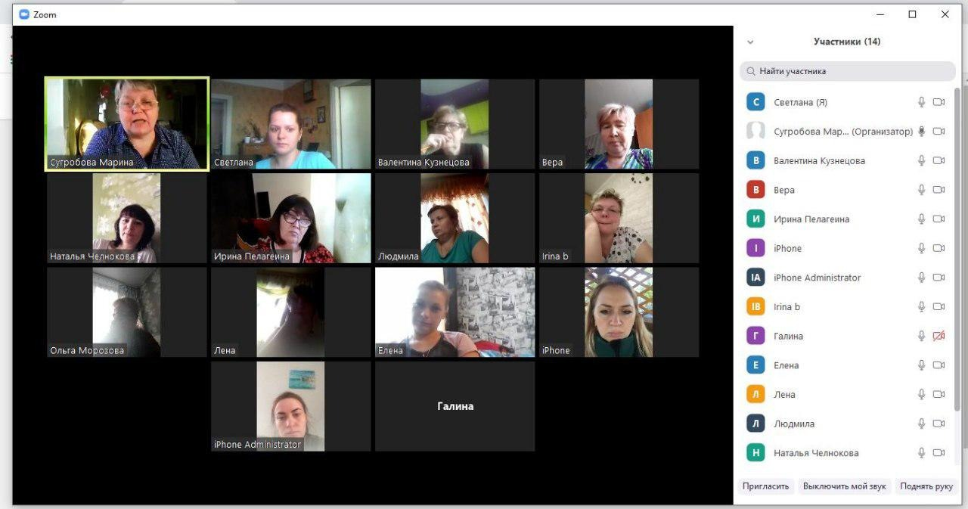
 | Работа с документацией группы. Подведение результатов диагностики знаний детей по образовательным областям. | 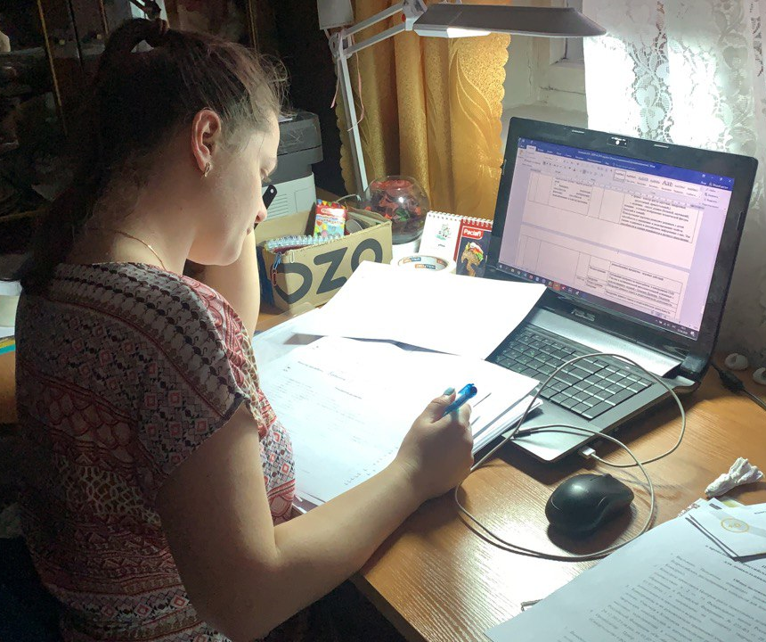
 | Создание пальчикового театра для театрализованной деятельности детей | 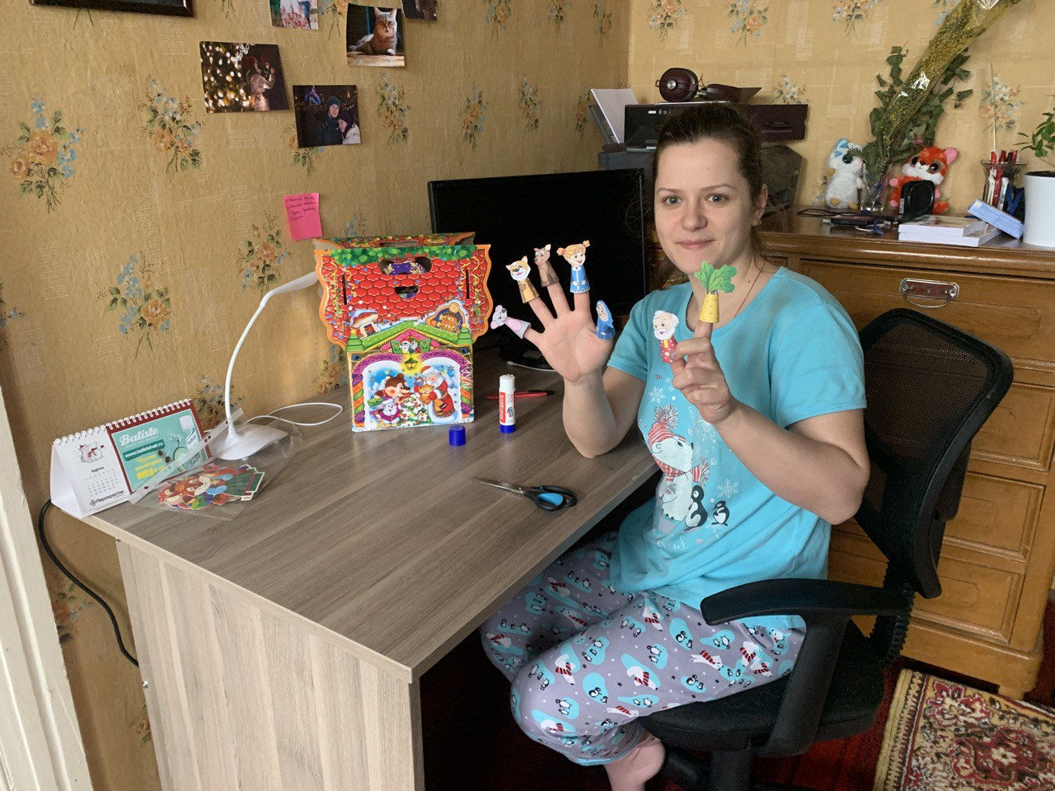
 | Совместная деятельность педагога с обучающимся по видеосвязи. | 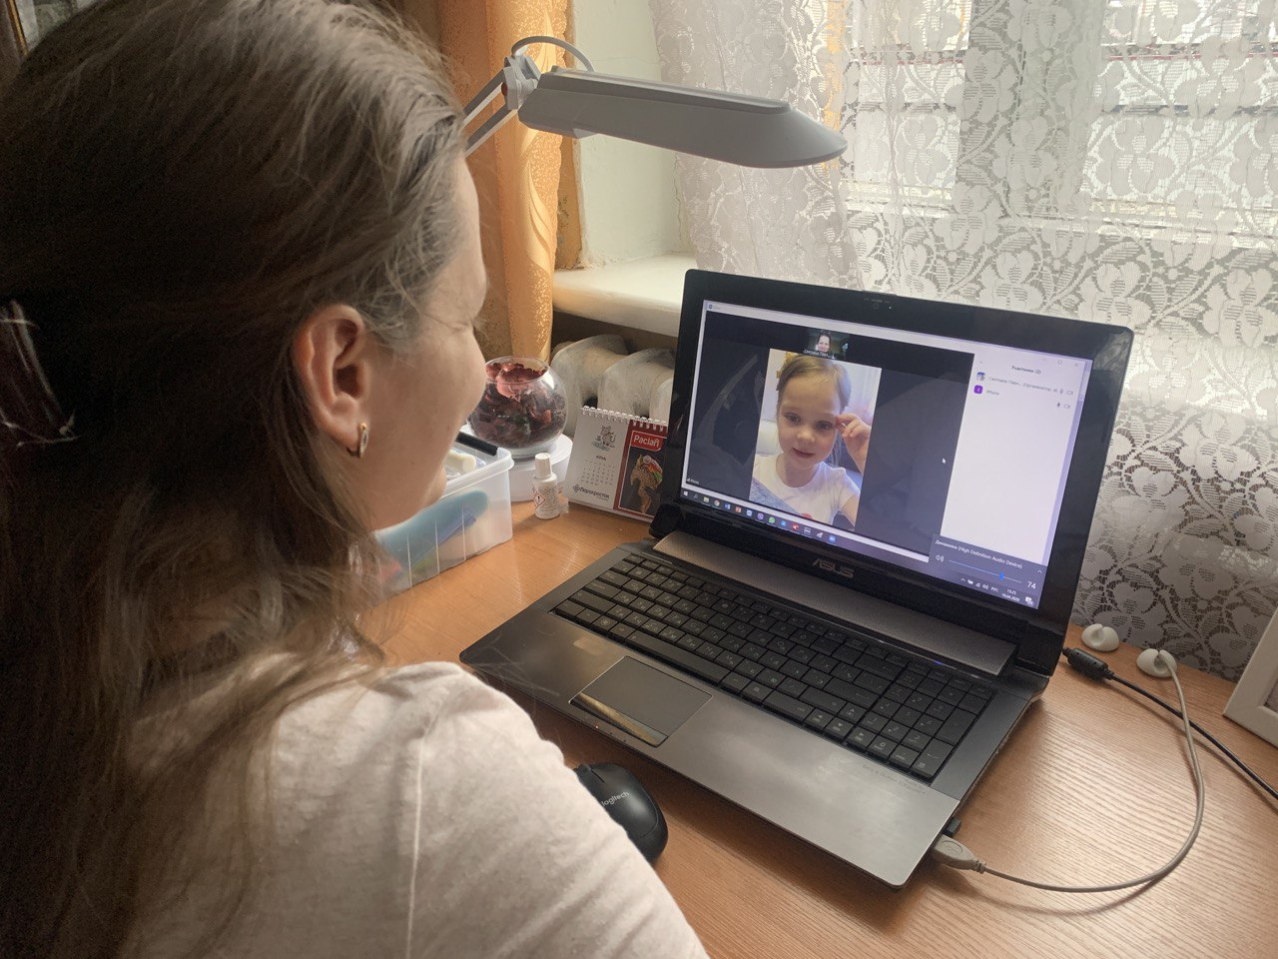
 | Пополнение уголка театральной деятельности новыми пособиями. | 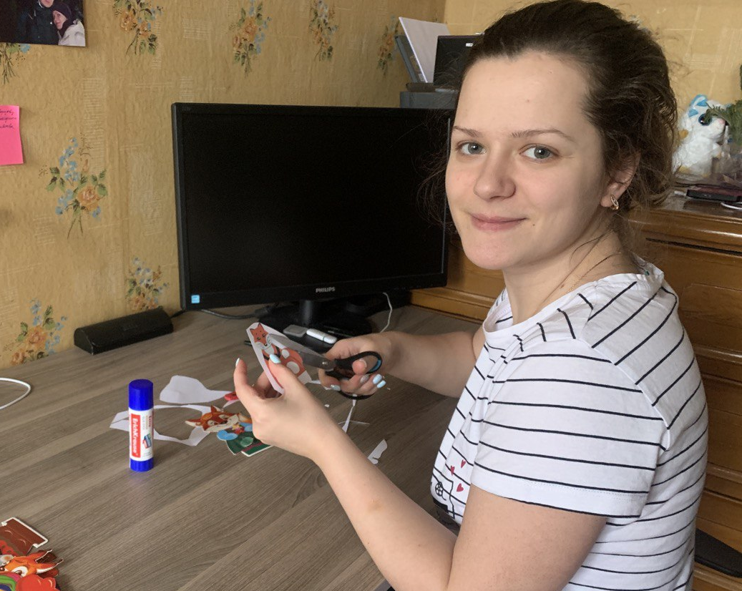
 | Работа с документами группы. Подведение итогов по совместной деятельности педагога с детьми | 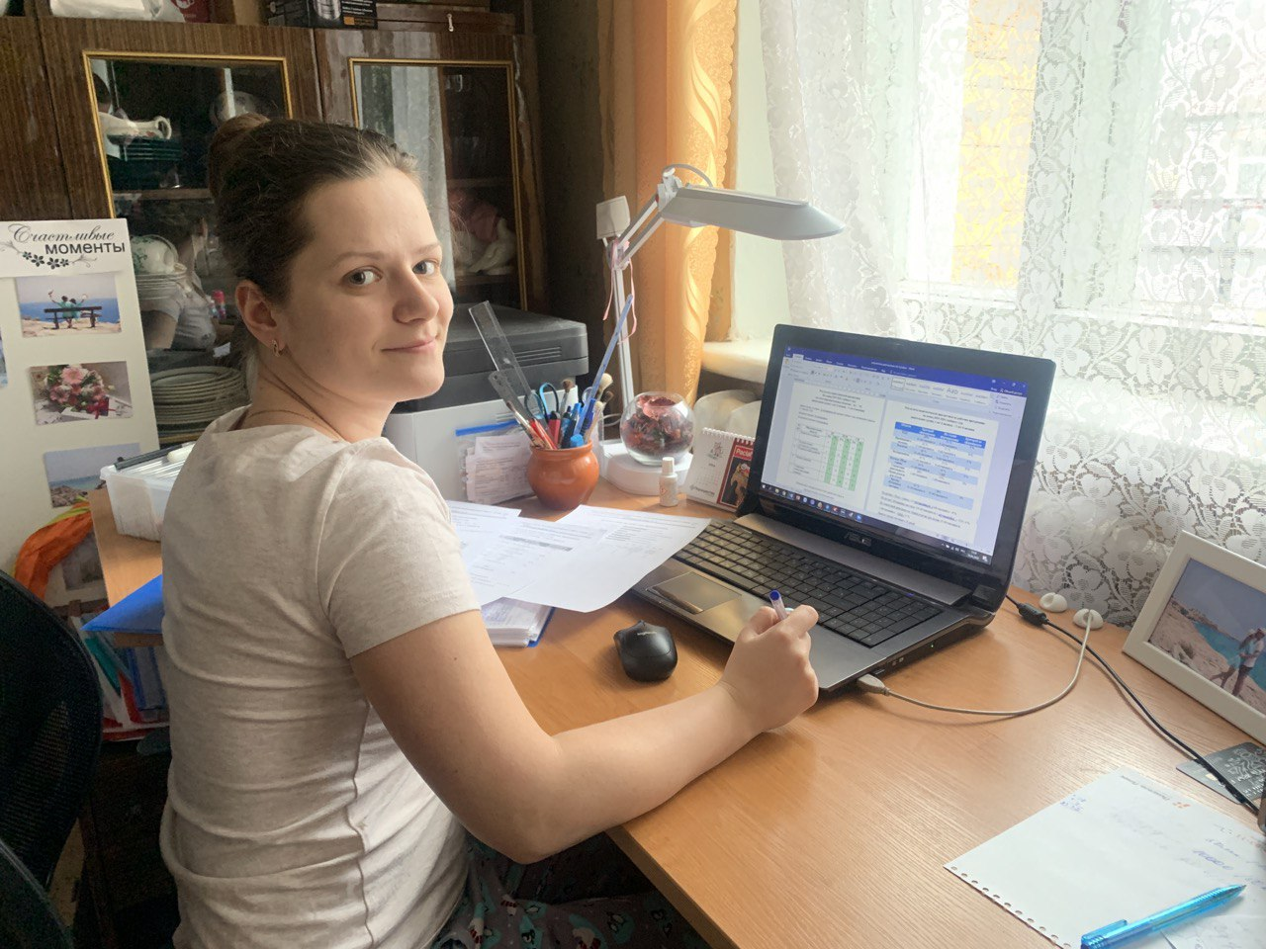
 | Беседы с родителями по видеосвязи о результатах выполнения совместной деятельности, предложенной педагогом | 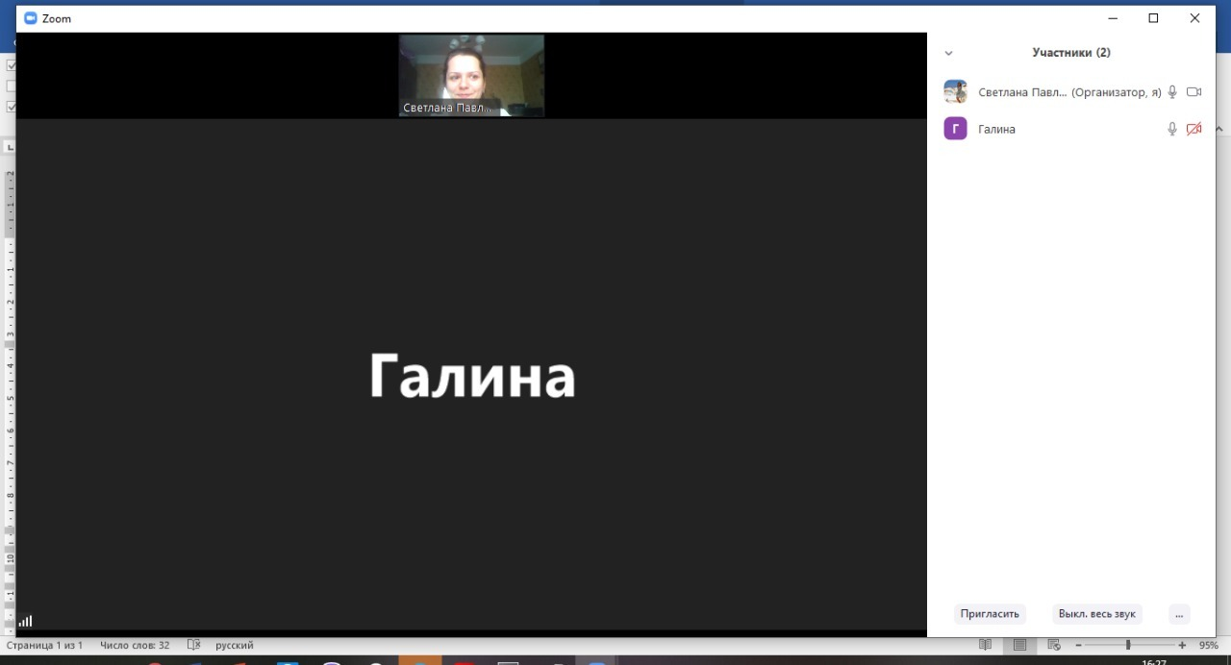
 | Работа по созданию видео-отчёта по совместной деятельности педагога, родителей и детей ко Дню космонавтики. | 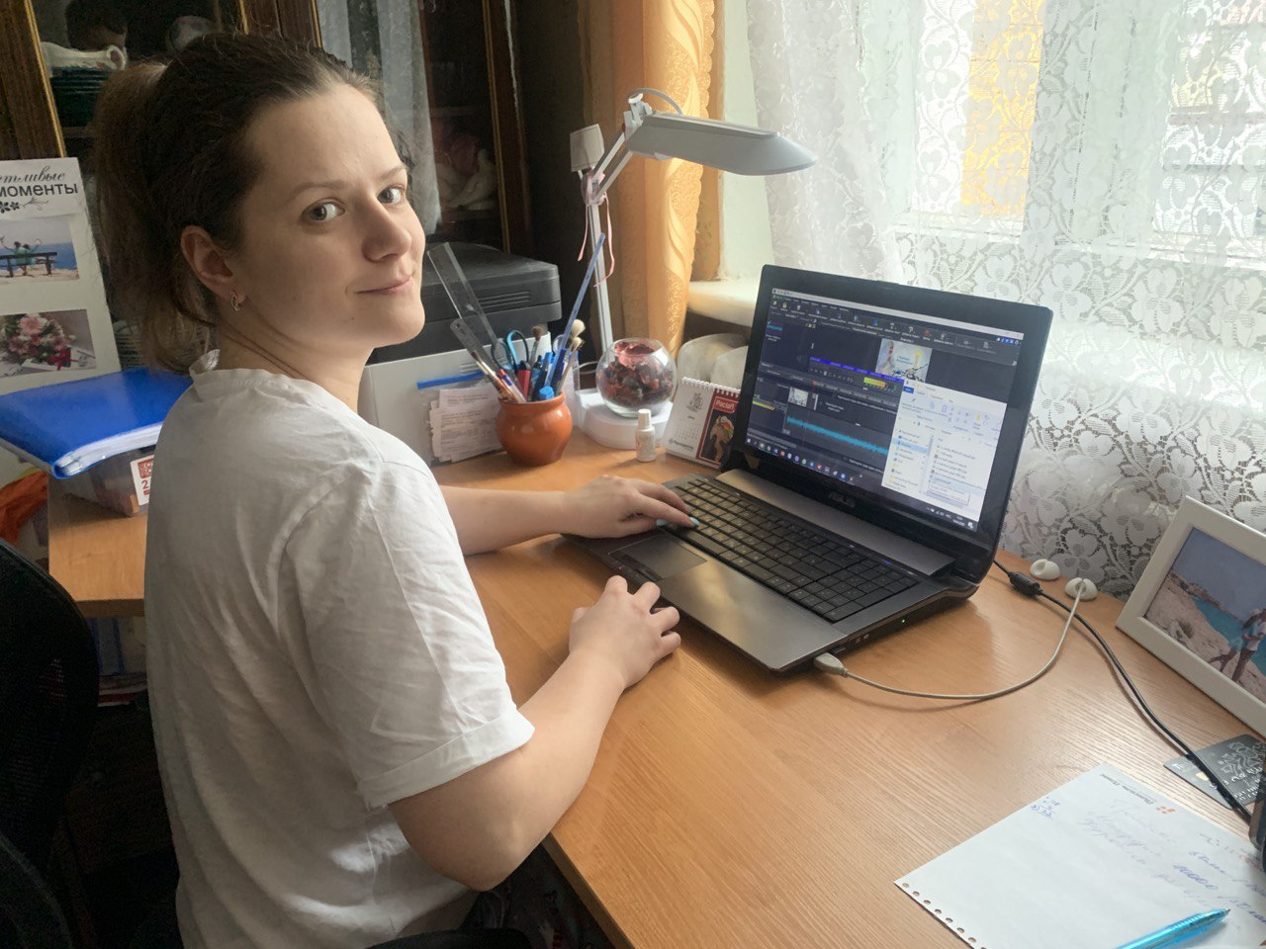
 | Онлайн видеоконференция с педагогами по вопросам организации дистанционной работы педагога на время пандемии коронавируса | 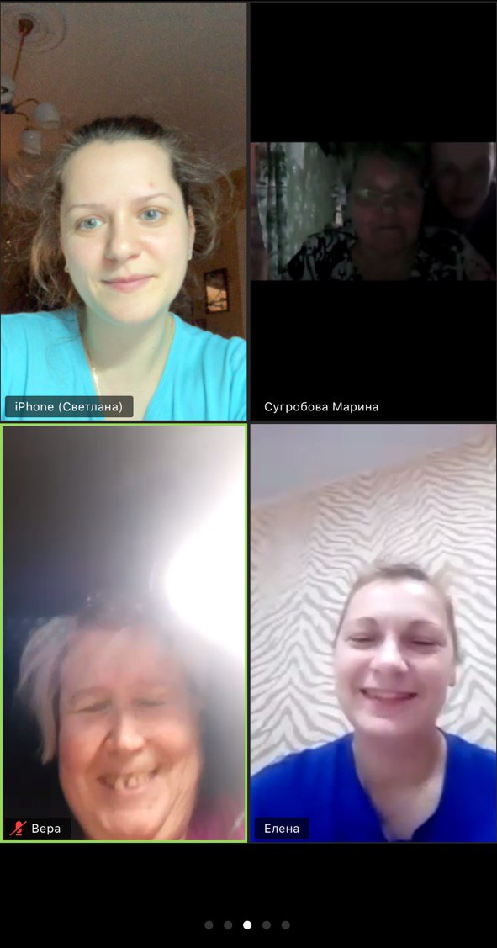
 | Обращение к родителям, с помощью родительских групп. | 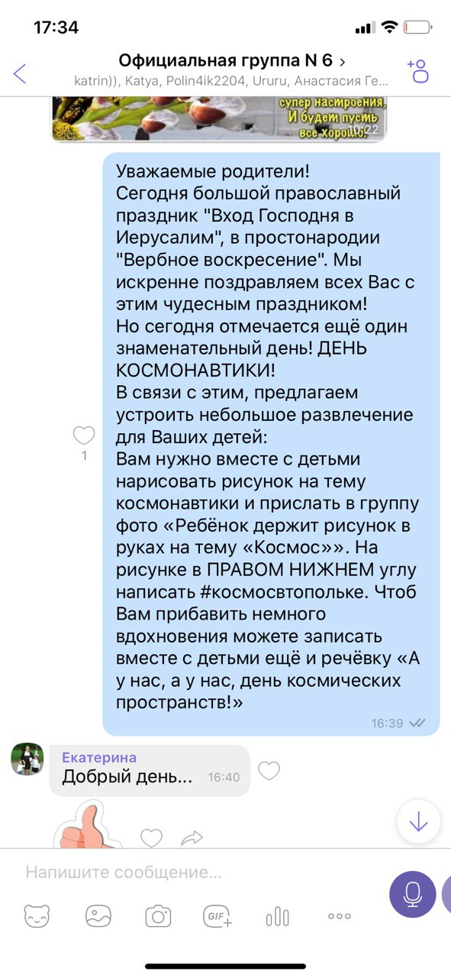
 | Обращение к родителям, с помощью родительских групп. | 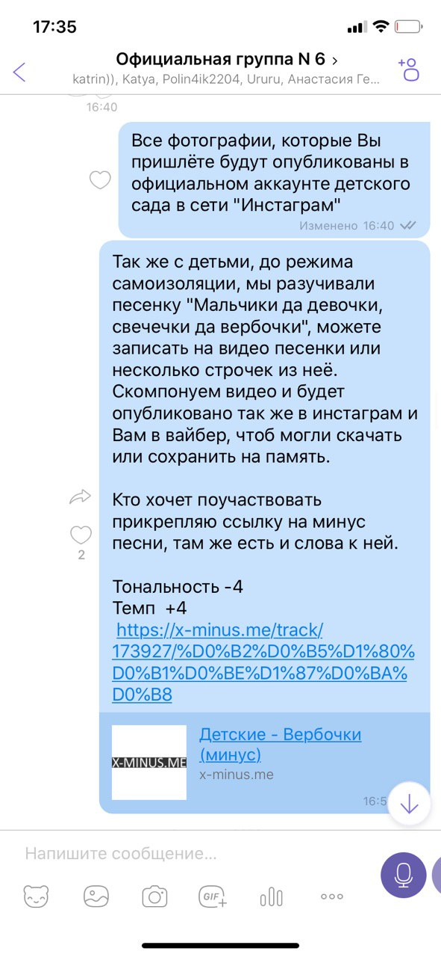
 | Работа над созданием видео-отчёта по дистанционной работе с детьми. | 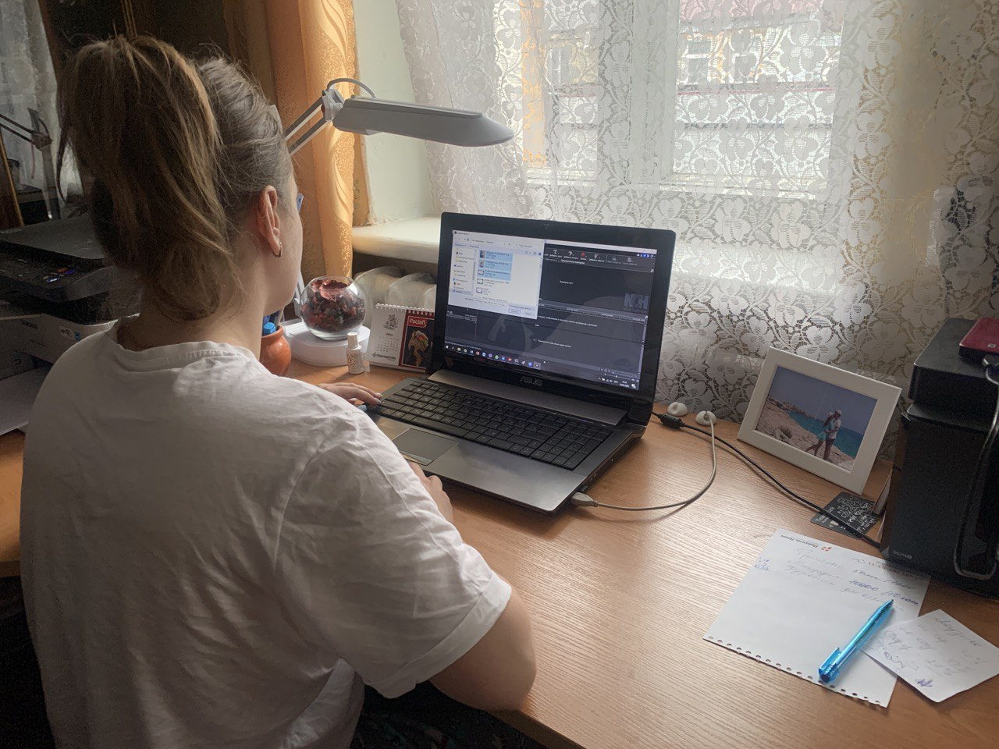
 | Ознакомление с программой дистанционного обучения «Мобильное электронное образование» | 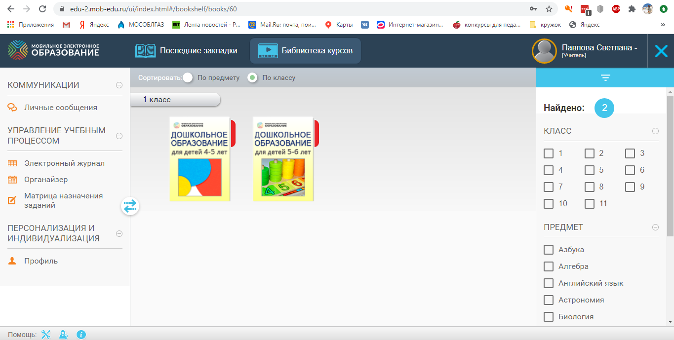
 | Просмотр онлай-семинара «Экстренная всероссийская онлайн-конференция: Как детским садам организовать работу и обучение в период пандемии» | 